Мшатка-Кая – 12. «Каскад»

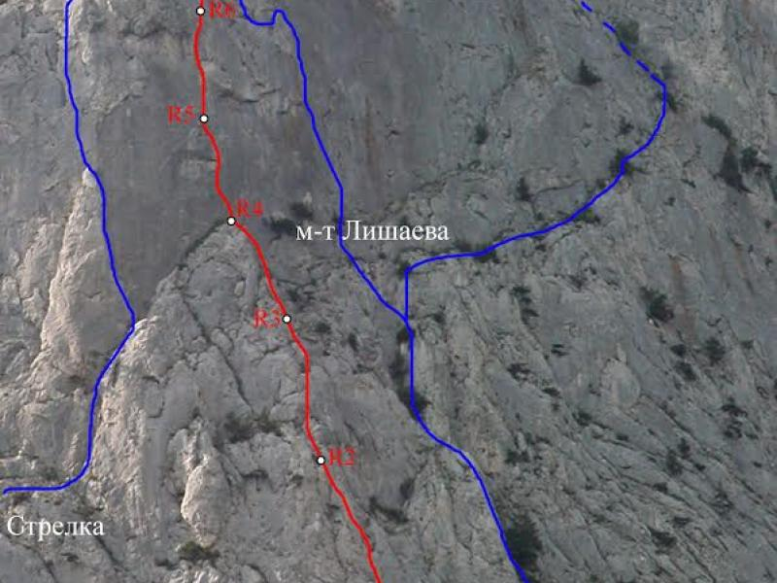

Массив: Мшатка-Кая (618 м); Сложность: V, A2
Автор: Лавриненко А., Цушко Т
Год создание маршрута: 2006; Количество участков: 9; Протяженность: 370 м
Маршрут проходит по центру стены, пересекая серию карнизов, в верхней части – логичный переход влево. Дальше маршрут совпадает с маршрутом «Стрелка».
Подход под маршрут – от старой ялтинской дороги на 200 метров правее развилки на Байдарские ворота, под стену ведет тропа. По тропе, затем по осыпи, общее направление влево вверх, подойти под нижний пояс скал. По скалам нижнего пояса влево вверх, выбирая оптимальный путь, выйти на полку. Далее траверсировать по полкам влево, с небольшим набором высоты.
R0-R1: 50 м. Вверх по простым и средней трудности скалам. Общее направление – левый край небольшой «мульды». Станция на полке. (III)
R1-R2: 40м. От станции вверх по плитам с прерывающимися щелями, страховка в основном крючьевая. Станция во внутреннем углу. (IV+)
R2-R3: 50 м. Из внутреннего угла выйти влево на неявный гребень и по нему вверх, через 30 м, вправо во внутренний угол, дальше по углу простое лазание. (30м IV+;20мII)
R3-R4:40 м. По углу вверх, затем влево на полку. Станция на 2-х шлямбурах. (III)
R4-R5 30 м. От станции вверх влево, по плите. (Рельефные и дырочные скайхуки, есть 2 шлямбура) от 2го шлямбура вверх вправо, направление на правый край карниза, скайхуки и крючья. За карнизом появляются щели, по ним вверх. Станция на полочке перед внутренним углом. Есть шлямбур. (V+А2)
R5-R6 30 м. От станции вверх лазанием, под нависание. Дальше на ито (якоря, крючья, стоппера). Станция за нависанием. Есть шлямбур. (VIА2)
R6-R7: 40 м. От станции 2м вправо, затем по плите вверх лазанием, войти во внутренний угол и по углу влево вверх, переход на левую сторону контрфорса.
Станция во внутреннем углу. (10мV; 20м IV; 10м III) Дальше маршрут совпадает с маршрутом «Стрелка»
R7-R8: 50м. Вверх, по углам и щелям, заросшим травой, попадаются живые камни. Станция на дереве. (III)
R8-R9: 40м. Вверх по внутреннему углу выйти на яйлу. (15м III; 15мII)

